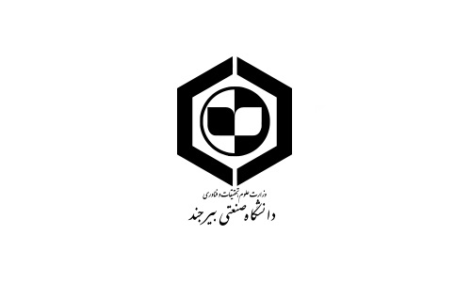
مهندس محمدرضا مرکی
دانشکده مهندسی مکانیک و مواد/گروه آموزشی مهندسی مواد
نیمسالدوم ، سال تحصیلی 1405-1404
ایام هفته | 10-8 | 12-10 | 14-12 |  |  | 16-14 | 18-16
شنبه | مشاوره | مشاوره | مشاوره |  |  | کارگاه عمومی | مشاوره
یکشنبه | مشاوره | مشاوره |  | جلسات گروه |  | کارگاه عمومی |  | کارگاه عمومی
دوشنبه | کارگاه عمومی | مشاوره | مشاوره |  |  | مشاوره | مشاوره
سه شنبه | مشاوره | مشاوره | مشاوره |  |  | مشاوره | مشاوره
چهارشنبه | مشاوره | آزمایشگاه ریخته‌گری |  |  | کارگاه عمومی | آزمایشگاه ریخته‌گری | آزمایشگاه ریخته‌گری
پست الکترونیک:
شماره داخلی اتاق:
دانشجویان گرامی، فقط در ساعات مشخص شده جهت مشاوره با اساتید راهنما مراجعه نمایند.

